Название КТ: КТ № 8. PostgreSQL. Сопровождение объектов БД.
Необходимое программное обеспечение: OS Windows 10 и выше, Mac OS, Linux OS, СУБД PostgreSQL, IDE PGAdmin (Могут быть использованы аналоги: DataGrip), Пакет офисных прикладных программ – Microsoft Word 2016 и выше (Для прочих OS идентичные аналоги).
Время на выполнение: 6 академических часов, (3 пары).
Цель: На основании представленной дополнительной информации о предметной области и проектной специфики, произвести сопровождение имеющейся структуры базы данных.
Приобретаемые навыки:
- Умение сопровождать таблицы и столбцы;
- Умение сопровождать хранимые процедуры;
- Умение реализовывать алгоритмы в хранимых процедурах;
- Умение работать с переменными;
- Умение работать с условными операторами;
- Умение работать с циклами;
- Умение работать с перехватчиками ошибок;
- Умение разграничивать права доступа;
- Умение создавать резервную копию базы данных;
- Умение определять версионность реализованной базы данных.
Разъяснение к этапам:
- Для под этапа 1.1, необходимо создать файл скрипта, для кода сопровождения структуры базы данных;
- Для под этапа 1.2, необходимо реализовать таблицу, в которой будет представлена часть данных из словаря данных, столбец с исходным кодом, столбец с кодом изменения структуры данных, столбец с результатом изменения. Для проверок дат и времени, поля стоит пометить красным цветом, так как изменение не сможет быть применено, при имеющихся данных, проверка может быть доделана в хранимых процедурах. Жёлтым цветом помечаются те поля и таблицы, которые будут внедрены в структуру БД, если это новая таблица, столбец «Было» не заполняется, а все ограничения применяются в столбце «Стало»;
- Для под этапа 2.1, необходимо создать файл скрипта, для кода сопровождения хранимых процедур;
- Для под этапа 2.2, необходимо из файла «Тестовые сценарии для сопровождения процедур.pdf», скопировать в соответствии с вариантом, набор тестовых сценариев, которые нужно реализовать в хранимых процедурах;
- Для под этапа 2.3, необходимо реализовать скрипт изменения процедур, скрипт вызова процедуры и результат выполнения хранимой процедуры и если итоговый результат совпал с ожидаемым, то тест, в противном случае, дорабатывать структуру БД;
- Для под этапа 2.4, необходимо, сопроводить хранимые процедуры, для тех таблиц где не возможно было сделать контроль ввода данных, на уровне структуры таблицы и реализовать хранимые процедуры, для новых таблиц;
- Для этапа 3, необходимо реализовать таблицу, в которой нужно будет выписать в качестве столбцов, все реализованные таблицы, функции, добавления, изменения, удаления, выборки данных для каждой таблицы, вызовы хранимых процедур, столбцы с названием ролей. На пересечении каждой функции и роли, должны быть выставлены Х, что означает, что у данного пользователя, будет доступ к указанной функции таблицы. Важно! Пусты строк быть не должно. Таблица заполняется интуитивно;
- Для этапа 4, необходимо, сопоставить физические названия, ролей, объектов, функций, для создания скрипта разграничения прав доступа;
- Для этапа 5, необходимо создать файл резервной копии БД, главное, чтобы название отличалось от названия предыдущего файла резервной копии;
- Для под этапа 6.1, необходимо, скопировать представленный запрос, выполнить его и полученный результат (локальный и удалённый), вставить скриншотом;
- Для под этапа 6.2, в соответствии с лекционным материалом, произвести оценку версии баз данных, и описать что было реализовано.
Этапы выполнения работы:
- Сопровождение таблиц:
  - Создание файла;
  - Сопровождение объектов.
Таблица 1 – Сопровождение таблиц баз данных
Таблица | Поле | Тип данных | Обязательное | Ограничения | Было | Стало | Результат
Кафедра (Department) | ID_Department | Int | Да | Суррогатный ключ | create table if not exists Department  (  ID_Department serial not null constraint PK_Department primary key,  Name_Department Varchar(100) not null  ); | Alter table Department add constraint UQ_Name_Department unique (Name_Department); | 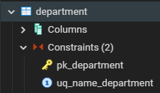
 | Name_Department | Varchar(100) | Да | Уникальное
Должность (Post) | ID_Post | Int | Да | Суррогатный ключ | create table if not exists Post  (  ID_Post Serial not null constraint PK_Post primary key,  Name_Post Varchar(50) not null  ); | Alter table Post add constraint UQ_Name_Post unique (Name_Post); | 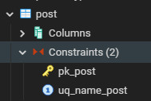
 | Name_Post | Varchar(50) | Да | Уникальное
Дисциплина (Discipline) | ID_Discipline | Int | Да | Суррогатный ключ | create table if not exists Discipline  (  ID_Discipline Serial not null constraint PK_Discipline primary key,  Prefix_Discipline Varchar(10) not null,  Name_Discipline Varchar(100) not null  ); | Alter table Discipline add constraint UQ_Prefix_Discipline unique (Prefix_Discipline),  add constraint UQ_Name_Discipline unique (Name_Discipline); | 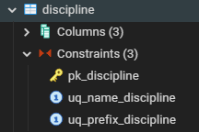
 | Prefix_Discipline | Varchar(10) | Да | Уникальное
 | Name_Discipline | Varchar(100) | Да | Уникальное
Профиль (User_Profile) | UP_Login | Varchar(36) | Да | Первичный ключ,  Length >= 8 | create table if not exists User_Profile  (  UP_Login Varchar(36) not null constraint PK_User_Profile primary key,  UP_Password Varchar(36) not null,  U_Surname Varchar(50) not null,  U_Name Varchar(50) not null,  U_Patronymic Varchar(50) null  ); | Alter table User_Profile  add constraint CH_UP_Login check (length(UP_Login) >= 8),  add constraint CH_UP_Password_Len check (length(UP_Password) >= 8),  add constraint CH_UP_Password_LetterU check (UP_Password similar to '%[A-Z]%'),  add constraint CH_UP_Password_LetterL check (UP_Password similar to '%[a-z]%'),  add constraint CH_UP_Password_Numb check (UP_Password similar to '%[0-9]%'),  add constraint CH_UP_Password_Symb check (UP_Password similar to '%[!@#$%^&*()]%'),  alter column U_Patronymic set default ('-'); | 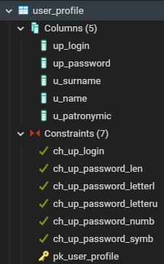
 | UP_Password | Varchar(36) | Да | Length >= 8, [a-Z][0-9][!@#$%^&*()]
 | U_Surname | Varchar(50) | Да
 | U_Name | Varchar(50) | Да
 | U_Patronymic | Varchar(50) | Нет | Default “-”
Территория (Territory) | ID_Territory | Int | Да | Суррогатный ключ | create table if not exists Territory  (  ID_Territory Serial not null constraint PK_Territory primary key,  Name_Territory Varchar(50) not null  ); | Alter table Territory  add constraint UQ_Name_Territory unique (Name_Territory); | 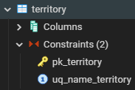
 | Name_Territory | Varchar(50) | Да | Уникальное
Аудитория (Audience) | ID_Audience | Int | Да | Суррогатный ключ | create table if not exists Audience  (  ID_Audience Serial not null constraint PK_Audience primary key,  Number_Audience Varchar(7) not null  ); | Alter table Audience  add constraint UQ_Number_Audience unique (Number_Audience); | 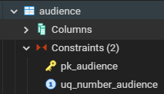
 | Number_Audience | Varchar(7) | Да | Уникальное
Бизнес роль (Bussines_Role) | ID_Bussines_Role | Int | Да | Суррогатный ключ | create table if not exists Bussines_Role  (  ID_Bussines_Role Serial not null constraint PK_Bussines_Role primary key,  Name_BR Varchar(50) not null,  Department_ID Int not null references Department (ID_Department)  ); | Alter table Bussines_Role  add constraint UQ_Name_BR unique (Name_BR); | 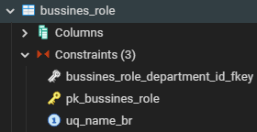
 | Name_BR | Varchar(50) | Да | Уникальное
 | Department_ID | Int | Да | Внешний ключ
РУП (WrkCrr) | ID_WrkCrr | Int | Да | Суррогатный ключ | create table if not exists WrkCrr  (  ID_WrkCrr Serial not null constraint PK_WrkCrr primary key,  N_Week_WrkCrr Int not null,  N_Hours_WrkCrr Decimal(5,2) not null,  Bussines_Role_ID Int not null references Bussines_Role (ID_Bussines_Role)  ); | Alter table WrkCrr  add constraint CH_N_Week_WrkCrr check (N_Week_WrkCrr >= 0),  add constraint CH_N_Hours_WrkCrr check (N_Hours_WrkCrr >= 0); | 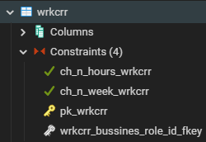
 | N_Week_WrkCrr | Int | Да | >= 0
 | N_Hours_WrkCrr | Decimal(5,2) | Да | >= 0
 | Bussines_Role_ID | Int | Да | Внешний ключ
Учебная группа (Study_Grpoup) | ID_Study_Grpoup | Int | Да | Суррогатный ключ | create table if not exists Study_Grpoup  (  ID_Study_Grpoup Serial not null constraint PK_Study_Grpoup primary key,  Name_St_Grp Varchar(10) not null,  Date_Create_SG Date not null,  WrkCrr_ID Int not null references WrkCrr (ID_WrkCrr)  ); | Alter table Study_Grpoup  add constraint UQ_Name_St_Grp unique (Name_St_Grp); | 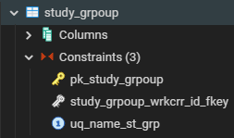
 | Name_St_Grp | Varchar(10) | Да | Уникальное
 | Date_Create_SG | Date | Да | >= Текущая дата
 | WrkCrr_ID | Int | Да | Внешний ключ
Студент (Student) | Login_Student | Varchar(36) | Да | Первичный ключ / Внешний ключ | create table if not exists Student  (  Login_Student Varchar(36) not null constraint PK_Student primary key  references User_Profile (UP_Login) on update cascade on delete cascade,  Credit_Card_N Varchar(13) not null  ); | Alter table Student  add constraint UQ_Credit_Card_N unique (Credit_Card_N),  add constraint CH_Credit_Card_N check (Credit_Card_N similar to 'ЗК-[0-9]{7}-[0-9]{2}');  Alter table Student  add column Student_Photo varchar;  update Student set  Student_Photo = 'null_1'  where  Login_Student = 'St_User_Pavlov';  update Student set  Student_Photo = 'null_2'  where  Login_Student = 'St_User_Vladimirov';  update Student set  Student_Photo = 'null_3'  where  Login_Student = 'St_User_Ilin';  update Student set  Student_Photo = 'null_4'  where  Login_Student = 'St_User_Alekseev';  update Student set  Student_Photo = 'null_5'  where  Login_Student = 'St_User_Egorov';  update Student set  Student_Photo = 'null_6'  where  Login_Student = 'St_User_Romanov';  update Student set  Student_Photo = 'null_7'  where  Login_Student = 'St_User_Dmitriev';  update Student set  Student_Photo = 'null_8'  where  Login_Student = 'St_User_Andreev';  Alter table Student  alter column Student_Photo set not null;  Alter table Student  add constraint UQ_Student_Photo unique (Student_Photo); | 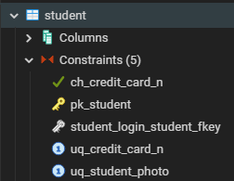
 | Credit_Card_N | Varchar(13) | Да | ЗК-[0-9]{7}-YY, Уникальное
 | Student_Photo | Varchar | Да | Уникальное
Статус карты (Card_Status) | ID_Card_Status | Int | Да | Суррогатный ключ | - | create table Card_Status  (  ID_Card_Status serial not null constraint PK_Card_Status primary key,  Status_Card_Name varchar (30) not null constraint UQ_Status_Card_Name unique  constraint CH_Status_Card_Name check (Status_Card_Name in ('Активна', 'Утеряна', 'Сломана', 'Аннулирована', 'Заблокирована'))  );  create index if not exists index_ID_Card_Status on Card_Status (ID_Card_Status);  create index if not exists index_Status_Card_Name on Card_Status (Status_Card_Name); | 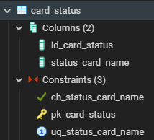
 | Status_Card_Name | Varchar (30) | Да | Уникальное,  Активна, Утеряна, Сломана, Аннулирована, Заблокирована
ID Карта (Identity_Card) | ID_Identity_Card | Int | Да | Суррогатный ключ | - | create table Identity_Card  (  ID_Identity_Card serial not null constraint PK_Identity_Card primary key,  IDCard_Number varchar (16) not null constraint UQ_IDCard_Number unique  constraint CH_IDCard_Number check (IDCard_Number similar to 'ID_[0-9]{10}'),  Login_Student_Card varchar (36) not null references Student (Login_Student) on update cascade on delete cascade,  Card_Status_ID int not null references Card_Status (ID_Card_Status)  );  create index if not exists index_ID_Identity_Card on Identity_Card (ID_Identity_Card);  create index if not exists index_IDCard_Number on Identity_Card (IDCard_Number); | 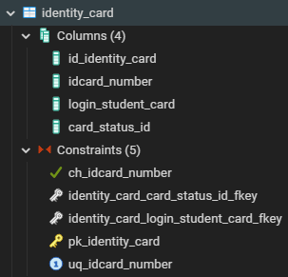
 | IDCard_Number | Varchar(13) | Да | Уникальное поле, ID_[0-9]{10}
 | Login_Student_Card | Varchar(36) | Да | Внешний ключ
 | Card_Status_ID | Int | Да | Внешний ключ
Сотрудник (Employee) | Employee_Login | Varchar(36) | Да | Первичный ключ / Внешний ключ | create table if not exists Employee  (  Employee_Login Varchar(36) not null constraint PK_Employee primary key  references User_Profile (UP_Login) on update cascade on delete cascade,  Personal_File_N Varchar(13) not null  ); | Alter table Employee  add constraint UQ_Personal_File_N unique (Personal_File_N),  add constraint CH_Personal_File_N check (Personal_File_N similar to 'ЛД-[0-9]{10}');  Alter table Employee  alter column Personal_File_N type varchar (16); | 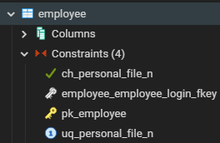
 | Personal_File_N | Varchar(13) | Да | ЛД-[0-9]{10}, Уникальное
Дисциплины кафедр (Dep_Discipl) | ID_Dep_Discipl | Int | Да | Суррогатный ключ | create table if not exists Dep_Discipl  (  ID_Dep_Discipl Serial not null constraint PK_Dep_Discipl primary key,  Course_N Int not null,  Semester_N Int not null,  N_H_Dep_Discipl Int not null,  WrkCrr_ID Int not null references WrkCrr (ID_WrkCrr),  Discipline_ID Int not null references Discipline (ID_Discipline)  ); | Alter table Dep_Discipl  add constraint CH_Course_N check (Course_N >= 0),  add constraint CH_Semester_N check (Semester_N >= 0),  add constraint CH_N_H_Dep_Discipl check (N_H_Dep_Discipl >= 0) | 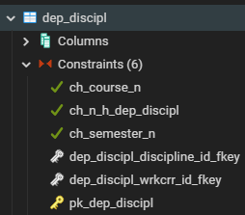
 | Course_N | Int | Да | >= 0
 | Semester_N | Int | Да | >= 0
 | N_H_Dep_Discipl | Int | Да | >= 0
 | WrkCrr_ID | Int | Да | Внешний ключ
 | Discipline_ID | Int | Да | Внешний ключ
Навыки (Skills) | ID_Skills | Int | Да | Суррогатный ключ | - | Create table Skills  (  ID_Skills serial not null constraint PK_Skills primary key,  Skills_Name varchar (300) not null constraint UQ_Skills_Name unique  );  create index if not exists index_ID_Skills on Skills (ID_Skills);  create index if not exists index_Skills_Name on Skills (Skills_Name); | 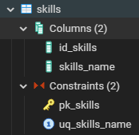
 | Skills_Name | Varchar(300) | Да | Уникальное
Навык дисциплины (Discip_Skills) | ID_Discip_Skills | Int | Да | Суррогатный ключ | - | Create table Discip_Skills  (  ID_Discip_Skills serial not null constraint PK_Discip_Skills primary key,  Prefix varchar (6) not null constraint CH_Prefix check (Prefix similar to '[А-Я].([0-9]{1,2}|[0-9]{1,2}.[0-9]{1,2})'),  Dep_Discipl_ID int not null references Dep_Discipl (ID_Dep_Discipl),  Skills_ID int not null references Skills (ID_Skills),  Discip_Skills_ID int null references Discip_Skills (ID_Discip_Skills)  );  create index if not exists index_ID_Discip_Skills on Discip_Skills (ID_Discip_Skills);  create index if not exists index_Prefix on Discip_Skills (Prefix); | 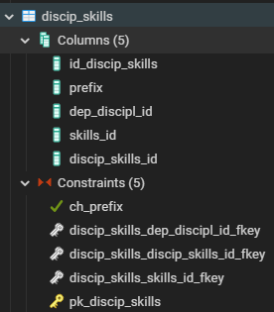
 | Prefix | Varchar(6) | Да | [А-Я].([0-9]{1,2}|[0-9]{1,2}.[0-9]{1,2})
 | Dep_Discipl_ID | Int | Да | Внешний ключ
 | Skills_ID | Int | Да | Внешний ключ
 | Discip_Skills_ID | Int | Нет | Внешний ключ
Распределение по группам (Distrib_Grps) | ID_Distrib_Grps | Int | Да | Суррогатный ключ | create table if not exists Distrib_Grps  (  ID_Distrib_Grps Serial not null constraint PK_Distrib_Grps primary key,  Study_Grpoup_ID Int not null references Study_Grpoup (ID_Study_Grpoup),  Student_Login Varchar(36) not null references Student (Login_Student) on update cascade on delete cascade  ); | - | -
 | Study_Grpoup_ID | Int | Да | Внешний ключ
 | Student_Login | Varchar(36) | Да | Внешний ключ
Аудитории территорий (Audiens_Territ) | ID_Audiens_Territ | Int | Да | Суррогатный ключ | create table if not exists Audiens_Territ  (  ID_Audiens_Territ Serial not null constraint PK_Audiens_Territ primary key,  Territory_ID Int not null references Territory (ID_Territory),  Audience_ID Int not null references Audience (ID_Audience)  ); | - | -
 | Territory_ID | Int | Да | Внешний ключ
 | Audience_ID | Int | Да | Внешний ключ
Совместительство (Combination) | ID_Combination | Int | Да | Суррогатный ключ | create table if not exists Combination  (  ID_Combination Serial not null constraint PK_Combination primary key,  Department_ID Int not null references Department (ID_Department),  Post_ID Int not null references Post (ID_Post),  Login_Employee Varchar(36) not null references Employee (Employee_Login) on update cascade on delete cascade  ); | - | -
 | Department_ID | Int | Да | Внешний ключ
 | Post_ID | Int | Да | Внешний ключ
 | Login_Employee | Varchar(36) | Да | Внешний ключ
Нагрузка (Workload) | ID_Workload | Int | Да | Суррогатный ключ | create table if not exists Workload  (  ID_Workload Serial not null constraint PK_Workload primary key,  N_Hr_Workload Decimal(5,1) not null,  Study_Grpoup_ID Int references Study_Grpoup (ID_Study_Grpoup),  Dep_Discipl_ID Int references Dep_Discipl (ID_Dep_Discipl),  Combination_ID Int references Combination (ID_Combination)  ); | Alter table Workload  add constraint CH_N_Hr_Workload check (N_Hr_Workload >= 0); | 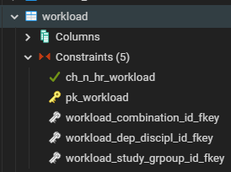
 | N_Hr_Workload | Decimal(5,1) | Да | >= 0
 | Study_Grpoup_ID | Int | Да | Внешний ключ
 | Dep_Discipl_ID | Int | Да | Внешний ключ
 | Combination_ID | Int | Да | Внешний ключ
Расписание (Schedule) | ID_Schedule | Int | Да | Суррогатный ключ | create table if not exists Schedule  (  ID_Schedule Serial not null constraint PK_Schedule primary key,  D_W_Schedule Varchar(11) not null,  Pair_N_Schedule Int not null,  N_S_H_Schedule Int not null,  Workload_ID Int not null references Workload (ID_Workload),  Audiens_Territ_ID Int not null references Audiens_Territ (ID_Audiens_Territ)  ); | Alter table Schedule  add constraint CH_D_W_Schedule check (D_W_Schedule in ('Понедельник', 'Вторник', 'Среда', 'Четверг', 'Пятница', 'Суббота')),  add constraint CH_Pair_N_Schedule check (Pair_N_Schedule >= 0),  add constraint CH_N_S_H_Schedule check (N_S_H_Schedule >= 0); | 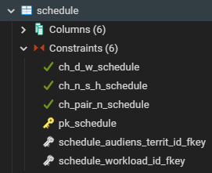
 | D_W_Schedule | Varchar(11) | Да | Понедельник, Вторник, Среда, Четверг, Пятница, Суббота
 | Pair_N_Schedule | Int | Да | >= 0
 | N_S_H_Schedule | Int | Да | >= 0
 | Workload_ID | Int | Да | Внешний ключ
 | Audiens_Territ_ID | Int | Да | Внешний ключ
Статус расписания (Schedule_Status) | ID_Schedule_Status | Int | Да | Суррогатный ключ | - | Create table Schedule_Status  (  ID_Schedule_Status serial not null constraint PK_Schedule_Status primary key,  Schdl_Status_Name varchar (40) not null constraint UQ_Schdl_Status_Name unique  constraint CH_Schdl_Status_Name check (Schdl_Status_Name in ('Действующая', 'Отменённая', 'Дополнительная', 'Замена', 'Вычитанная'))  );  create index if not exists index_ID_Schedule_Status on Schedule_Status (ID_Schedule_Status);  create index if not exists index_Schdl_Status_Name on Schedule_Status (Schdl_Status_Name); | 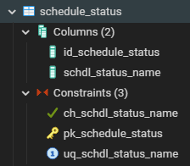
 | Schdl_Status_Name | Varchar (40) | Да | Уникальное, Действующая, Отменённая, Дополнительная, Замена, Вычитанная
Вид периода (Period_Type) | ID_Period_Type | Int | Да | Суррогатный ключ | - | Create table Period_Type  (  ID_Period_Type serial not null constraint PK_Period_Type primary key,  Period_Type_Name varchar (20) not null constraint UQ_Period_Type_Name unique  constraint CH_Period_Type_Name check (Period_Type_Name in ('Начало', 'Конец', 'Конкретная дата'))  );  create index if not exists index_ID_Period_Type on Period_Type (ID_Period_Type);  create index if not exists index_Period_Type_Name on Period_Type (Period_Type_Name); | 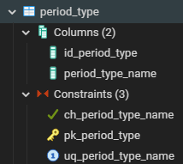
 | Period_Type_Name | Varchar(20) | Да | Уникальный, Начало, Конец, Конкретная дата
Рабочее расписание (Workind_Schd) | ID_Workind_Schd | Int | Да | Суррогатный ключ | - | Create table Workind_Schd  (  ID_Workind_Schd serial not null constraint PK_Workind_Schd primary key,  Schedule_Status_ID int not null references Schedule_Status (ID_Schedule_Status),  Schedule_ID int not null references Schedule (ID_Schedule)  );  create index if not exists index_ID_Workind_Schd on Workind_Schd (ID_Workind_Schd); | 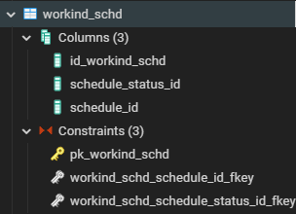
 | Schedule_Status_ID | Int | Да | Внешний ключ
 | Schedule_ID | Int | Да | Внешний ключ
Период расписания (Schedule_Period) | ID_Schedule_Period | Int | Да | Суррогатный ключ | - | Create table Schedule_Period  (  ID_Schedule_Period serial not null constraint PK_Schedule_Period primary key,  Date_Period date not null,  Workind_Schd_ID int not null references Workind_Schd (ID_Workind_Schd),  Period_Type_ID int not null references Period_Type (ID_Period_Type)  );  create index if not exists index_ID_Schedule_Period on Schedule_Period (ID_Schedule_Period);  create index if not exists index_Date_Period on Schedule_Period (Date_Period); | 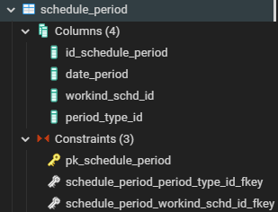
 | Date_Period | Date | Да | >= Текущая дата
 | Workind_Schd_ID | Int | Да | Внешний ключ
 | Period_Type_ID | Int | Да | Внешний ключ

- Сопровождение хранимых процедур:
  - Создание файла;
  - Набор тестовых сценариев для сопровождения хранимых процедур;
Таблица 2 – Сценарии тестирования
№ Сценария | Характеристики
 | Краткое описание теста
 | Ввод существующего названия кафедры, для вывода сообщения об ошибке.
 | Поля ввода
 | Название кафедры
 | Вводимые данные
 | Информационные технологии
 | Ожидаемый результат
 | Указанная кафедра уже есть в таблице!
 | Краткое описание теста
 | Автоматическое формирование нового номера личного дела сотрудника.
 | Поля ввода
 | Код-Ключ пользователя.
 | Вводимые данные
 | Пользователь: St_User_Andreev.
 | Ожидаемый результат
 | Новый номер личного дела: ЛД-0000000007.
 | Краткое описание теста
 | Удаление существующей записи бизнес роли, на основании которой создан рабочий учебный план.
 | Поля ввода
 | Код-ключ бизнес роль.
 | Вводимые данные
 | Значение ключа, которое соответствует название бизнес роли «Frontend разработка».
 | Ожидаемый результат
 | Данная бизнес роль не может быть удалена так как, на основании неё создан РУП!
 | Краткое описание теста
 | Проверка на ввод сотрудников, что бы у них не было уже существующей должности и кафедры.
 | Поля ввода
 | Код-ключ сотрудника, код-ключ должности, код-ключ кафедры.
 | Вводимые данные
 | Сотрудник: User_Ivanov, Должность: Архитектор кафедры, Кафедра: Информационные технологии.
 | Ожидаемый результат
 | Указанный сотрудник уже есть, на указанной кафедре с указанной должностью!
 | Краткое описание теста
 | Перерасчёт нагрузки преподавателя, в зависимости от количества часов на объявленную дисциплину.
 | Поля ввода
 | Код-Ключ сотрудника, код-ключ дисциплины, Код-Ключ группы.
 | Вводимые данные
 | Сотрудник: User_Semenov, Дисциплина: Основы баз данных, Группа: 2Р1.22;
 | Ожидаемый результат
 | User_Semenov, количество рабочих часов = 340.

  - Сопровождение и тестирование хранимых процедур;
Таблица 3 – Реализация хранимых процедур
№ Сценария | Скрипт | Результат | Статус тестирования
 | create or replace procedure Department_Insert (p_name_department Varchar(100))  language plpgsql  as $$  begin  insert into Department (name_department)  values (p_name_department);  exception when others then  raise notice 'Указанная кафедра уже есть в таблице!';  end;  $$;  call Department_Insert('Информационные технологии'); | 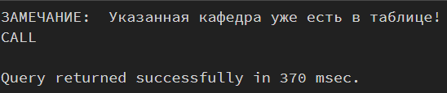 | Пройден
 | drop procedure Employee_Insert (p_Employee_Login Varchar(36));  create or replace procedure Employee_Insert (p_Employee_Login Varchar(36))  language plpgsql  as $$  declare p_New_Number int := count(*)+1 from Employee;  declare p_Symb_Len smallint := length(p_New_Number::text);  declare p_Loop_Max_Step smallint := 10 - p_Symb_Len;  declare p_New_Text_Number varchar (13) := '';  begin  for i in 1..p_Loop_Max_Step loop  p_New_Text_Number := p_New_Text_Number||'0';  end loop;  p_New_Text_Number:= 'ЛД-'||p_New_Text_Number||p_New_Number;  insert into Employee (Employee_Login, Personal_File_N)  values (p_Employee_Login, p_New_Text_Number);  end;  $$;  call Employee_Insert('St_User_Andreev');  select * from Employee; |  | Пройден
 | create or replace procedure Bussines_Role_Delete (p_ID_Bussines_Role int)  language plpgsql  as $$  declare p_Exist_Wrkcrr smallint := count(*) from wrkcrr  where Bussines_Role_ID = p_ID_Bussines_Role;  begin  if (p_Exist_Wrkcrr > 0) then  raise notice 'Данная бизнес роль не может быть удалена так как, на основании неё создан РУП!';  else  delete from Bussines_Role  where  ID_Bussines_Role = p_ID_Bussines_Role;  end if;  end;  $$;  call Bussines_Role_Delete(1); | 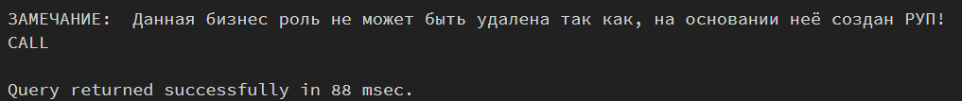 | Пройден
 | create or replace procedure Combination_Insert (p_Login_Employee varchar (36), p_Department_ID int, p_Post_ID int)  language plpgsql  as $$  declare p_Exist_Combination smallint := count(*) from Combination  where  Login_Employee = p_Login_Employee and  Department_ID = p_Department_ID and  Post_ID = p_Post_ID;  begin  if (p_Exist_Combination <> 0) then  raise notice 'Указанный сотрудник уже есть, на указанной кафедре с указанной должностью!';  else  insert into Combination (Login_Employee, Department_ID, Post_ID)  values (p_Login_Employee, p_Department_ID, p_Post_ID);  end if;  end;  $$;  call Combination_Insert('User_Ivanov', 1, 1); | 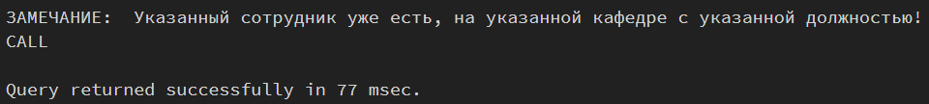 | Пройден
 | create or replace procedure Workload_Insert (p_Study_Grpoup_ID int,  p_Combination_ID int, p_Dep_Discipl_ID int)  language plpgsql  as $$  declare p_SumHours_WorkLoad decimal(5,1) := 0;  declare p_New_Discipline_Hours decimal (5,1) := n_h_dep_discipl from dep_discipl  where id_dep_discipl = p_Dep_Discipl_ID;  begin  insert into Workload (N_Hr_Workload, Study_Grpoup_ID, Combination_ID, Dep_Discipl_ID)  values (0, p_Study_Grpoup_ID, p_Combination_ID, p_Dep_Discipl_ID);  p_SumHours_WorkLoad := distinct n_hr_workload from workload  where Combination_ID = p_Combination_ID;  p_SumHours_WorkLoad := p_SumHours_WorkLoad + p_New_Discipline_Hours;  update Workload set  N_Hr_Workload = p_SumHours_WorkLoad  where  Combination_ID = p_Combination_ID;  end;  $$;  call Workload_Insert (3, 2, 2); | 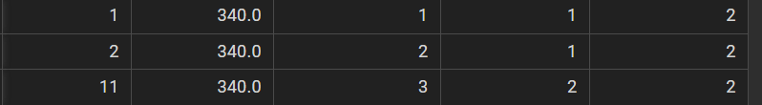 | Пройден
  - Создание не реализованных ранее хранимых процедур и дополнение процедур для верификации данных;
Таблица 4 – Реализация хранимых процедур
№ ПП | Скрипт | Результат
 | create or replace procedure Study_Grpoup_Insert (p_Name_St_Grp varchar (10), p_Date_Create_SG date, p_WrkCrr_ID int)  language plpgsql  as $$  begin  if (p_Date_Create_SG < current_Date) then  raise notice 'Дата создания учебной группы не должна быть в прошедшем времени!';  else  insert into Study_Grpoup (Name_St_Grp, Date_Create_SG, WrkCrr_ID)  values (p_Name_St_Grp, p_Date_Create_SG, p_WrkCrr_ID);  end if;  end;  $$; | 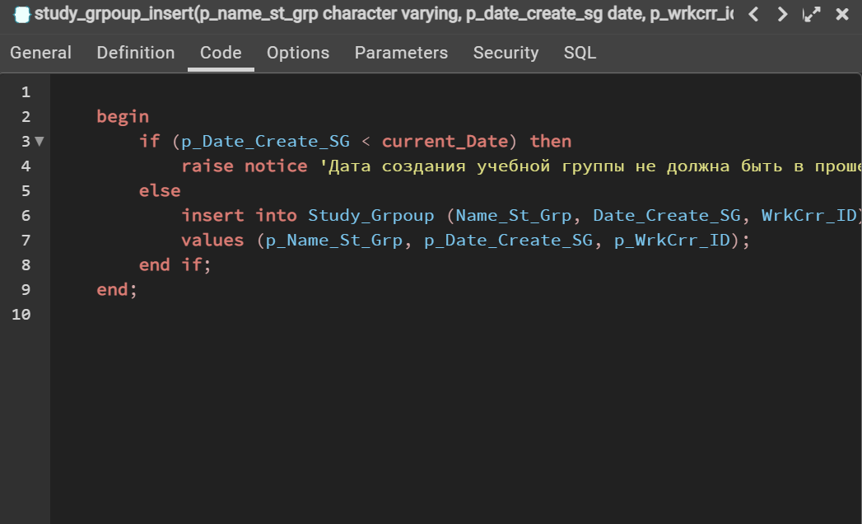
 | create or replace procedure Study_Grpoup_Update (p_ID_Study_Grpoup int, p_Name_St_Grp varchar (10), p_Date_Create_SG date, p_WrkCrr_ID int)  language plpgsql  as $$  begin  if (p_Date_Create_SG < current_Date) then  raise notice 'Дата создания учебной группы не должна быть в прошедшем времени!';  else  update Study_Grpoup set  Name_St_Grp = p_Name_St_Grp,  Date_Create_SG = p_Date_Create_SG,  WrkCrr_ID = p_WrkCrr_ID  where  ID_Study_Grpoup = p_ID_Study_Grpoup;  end if;  end;  $$; | 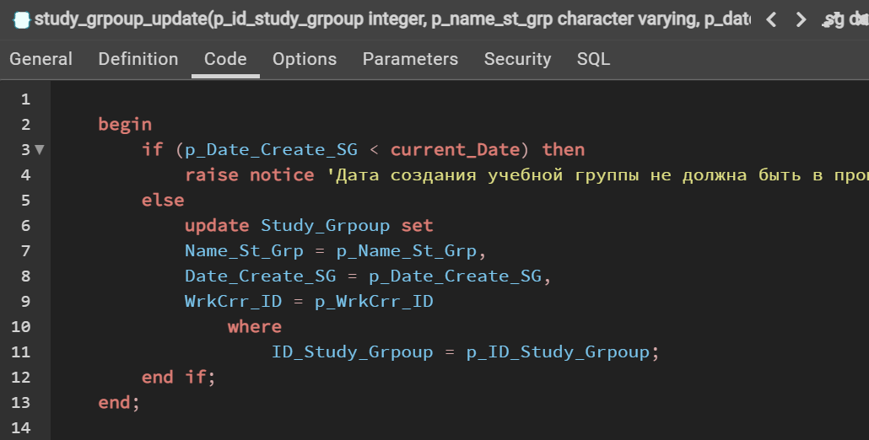
 | drop procedure Student_Insert (p_Login_Student varchar (36), p_Credit_Card_N varchar (13));  create or replace procedure Student_Insert (p_Login_Student varchar (36), p_Credit_Card_N varchar (13), p_Student_Photo varchar)  language plpgsql  as $$  begin  insert into Student (Login_Student, Credit_Card_N, Student_Photo)  values (p_Login_Student, p_Credit_Card_N, p_Student_Photo);  end;  $$; | 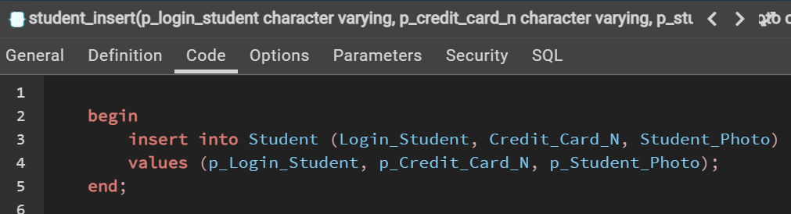
 | drop procedure Student_Update (p_Login_Student_Old varchar (36), p_Login_Student_New varchar (36), p_Credit_Card_N varchar (13));  create or replace procedure Student_Update (p_Login_Student_Old varchar (36), p_Login_Student_New varchar (36),  p_Credit_Card_N varchar (13), p_Student_Photo varchar)  language plpgsql  as $$  begin  update Student set  Login_Student = p_Login_Student_New,  Credit_Card_N = p_Credit_Card_N,  Student_Photo = p_Student_Photo  where  Login_Student = p_Login_Student_Old;  end;  $$; | 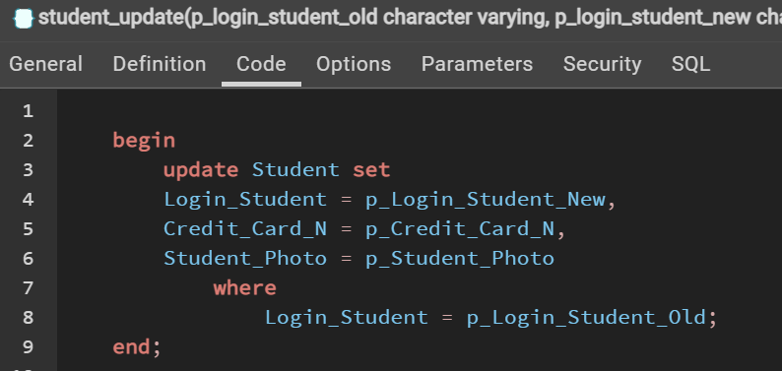
 | create or replace procedure Card_Status_Update (p_ID_Card_Status int, p_Status_Card_Name varchar (30))  language plpgsql  as $$  begin  update Card_Status set  Status_Card_Name = p_Status_Card_Name  where  ID_Card_Status = p_ID_Card_Status;  exception when others then  raise notice 'Указанный статус уже есть!';  end;  $$; | 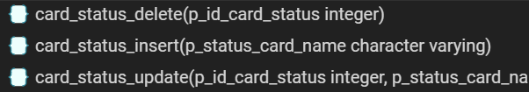
create or replace procedure Card_Status_Insert (p_Status_Card_Name varchar (30))
language plpgsql
as $$
begin
insert into Card_Status (Status_Card_Name)
values (p_Status_Card_Name);
exception when others then
raise notice 'Указанный статус уже есть!';
end;
$$;
create or replace procedure Card_Status_Delete (p_ID_Card_Status int)
language plpgsql
as $$
declare p_Exist_Identity smallint := count(*) from Identity_Card
where Card_Status_ID = p_ID_Card_Status;
begin
if (p_Exist_Identity > 0) then
raise notice 'Выбранный тип удилть нельзя, есть созданная ID карта!';
else
delete from Card_Status
where
ID_Card_Status = p_ID_Card_Status;
end if;
end;
$$;
 | create or replace procedure Identity_Card_Update (p_ID_Identity_Card int, p_IDCard_Number varchar (13), p_Login_Student_Card varchar (36),  p_Card_Status_ID int)  language plpgsql  as $$  begin  update Identity_Card set  IDCard_Number = p_IDCard_Number,  Login_Student_Card = p_Login_Student_Card,  Card_Status_ID = p_Card_Status_ID  where  ID_Identity_Card = p_ID_Identity_Card;  exception when others then  raise notice 'Указанные данные ID карты, уже есть!';  end;  $$; | 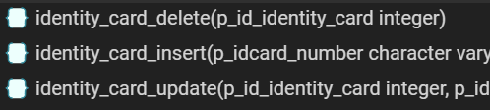
create or replace procedure Identity_Card_Insert (p_IDCard_Number varchar (13), p_Login_Student_Card varchar (36), p_p_Card_Status_ID int)
language plpgsql
as $$
begin
insert into Identity_Card (IDCard_Number, Login_Student_Card, Card_Status_ID)
values (p_IDCard_Number, p_Login_Student_Card, p_p_Card_Status_ID);
exception when others then
raise notice 'Указанные данные ID карты, уже есть!';
end;
$$;
create or replace procedure Identity_Card_Delete (p_ID_Identity_Card int)
language plpgsql
as $$
begin
delete from Identity_Card
where
ID_Identity_Card = p_ID_Identity_Card;
end;
$$;
 | create or replace procedure Skills_Update (p_ID_Skills int, p_Skills_Name varchar (300))  language plpgsql  as $$  begin  Update Skills set  Skills_Name = p_Skills_Name  where  ID_Skills = p_ID_Skills;  exception when others then  raise notice 'Указанный навык, уже есть!';  end;  $$; | 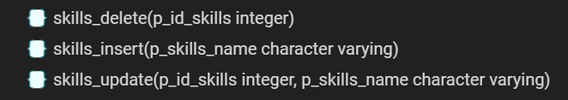
create or replace procedure Skills_Insert (p_Skills_Name varchar (300))
language plpgsql
as $$
begin
insert into Skills (Skills_Name)
values (p_Skills_Name);
exception when others then
raise notice 'Указанный навык, уже есть!';
end;
$$;
create or replace procedure Skills_Delete (p_ID_Skills int)
language plpgsql
as $$
declare p_Exist_Discip_Skills int := count(*) from Discip_Skills
where Skills_ID = p_ID_Skills;
begin
if (p_Exist_Discip_Skills > 0) then
raise notice 'Выбранный навык удалить нельзя, у него есть дисципилны!';
else
delete from Skills
where
ID_Skills = p_ID_Skills;
end if;
end;
$$;
 | create or replace procedure Discip_Skills_Insert (p_Prefix varchar (1),p_Dep_Discipl_ID int, p_Skills_ID int, p_Discip_Skills_ID int)  language plpgsql  as $$  declare p_Prefix_New_Number int := -1;  declare p_Major_Preifx text := '';  begin  if (p_Discip_Skills_ID = 0) then  p_Prefix_New_Number := count(*)+1 from Discip_Skills  where Dep_Discipl_ID = p_Dep_Discipl_ID and substring(Prefix,1,1) = p_Prefix and Discip_Skills_ID is null;  insert into Discip_Skills (Prefix, Dep_Discipl_ID, Skills_ID)  values (p_Prefix||'.'||p_Prefix_New_Number, p_Dep_Discipl_ID, p_Skills_ID);  else  p_Prefix_New_Number := count(*)+1 from Discip_Skills  where Discip_Skills_ID = p_Discip_Skills_ID and Dep_Discipl_ID = p_Dep_Discipl_ID;  p_Major_Preifx := substring(Prefix,2, length(Prefix)-length(p_Prefix_New_Number::text)) from Discip_Skills  where Skills_ID = p_Discip_Skills_ID and Dep_Discipl_ID = p_Dep_Discipl_ID;  insert into Discip_Skills (Prefix, Dep_Discipl_ID, Skills_ID, Discip_Skills_ID)  values (p_Prefix||p_Major_Preifx||'.'||p_Prefix_New_Number, p_Dep_Discipl_ID, p_Skills_ID, p_Discip_Skills_ID);  end if;  end;  $$; | 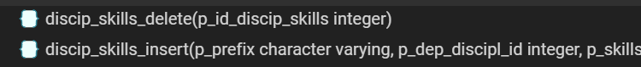
create or replace procedure Discip_Skills_Delete (p_ID_Discip_Skills int)
language plpgsql
as $$
begin
delete from Discip_Skills
where
ID_Discip_Skills = p_ID_Discip_Skills;
end;
$$;
 | create or replace procedure Schedule_Status_Update (p_ID_Schedule_Status int, p_Schdl_Status_Name varchar (40))  language plpgsql  as $$  begin  Update Schedule_Status set  Schdl_Status_Name = p_Schdl_Status_Name  where  ID_Schedule_Status = p_ID_Schedule_Status;  exception when others then  raise notice 'Указанный статус расписания, уже есть!';  end;  $$; | 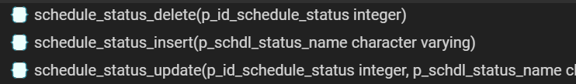
create or replace procedure Schedule_Status_Insert (p_Schdl_Status_Name varchar (40))
language plpgsql
as $$
begin
insert into Schedule_Status (Schdl_Status_Name)
values (p_Schdl_Status_Name);
exception when others then
raise notice 'Указанный статус расписания, уже есть!';
end;
$$;
create or replace procedure Schedule_Status_Delete (p_ID_Schedule_Status int)
language plpgsql
as $$
declare p_Exist_Workind_Schd int := count(*) from Workind_Schd
where Schedule_Status_ID = p_ID_Schedule_Status;
begin
if (p_Exist_Workind_Schd > 0) then
raise notice 'Выбранный тип не может быть удалён, к нему привязано расписание!';
else
delete from Schedule_Status
where
ID_Schedule_Status = p_ID_Schedule_Status;
end if;
end;
$$;
 | create or replace procedure Period_Type_Update (p_ID_Period_Type int, p_Period_Type_Name varchar(20))  language plpgsql  as $$  begin  Update Period_Type set  Period_Type_Name = p_Period_Type_Name  where  ID_Period_Type = p_ID_Period_Type;  exception when others then  raise notice 'Указанный тип периода, уже есть!';  end;  $$; | 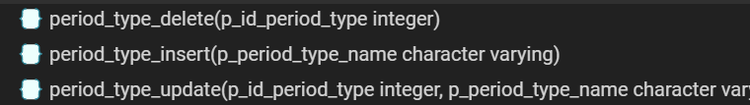
create or replace procedure Period_Type_Insert (p_Period_Type_Name varchar (20))
language plpgsql
as $$
begin
insert into Period_Type (Period_Type_Name)
values (p_Period_Type_Name);
exception when others then
raise notice 'Указанный тип периода, уже есть!';
end;
$$;
create or replace procedure Period_Type_Delete (p_ID_Period_Type int)
language plpgsql
as $$
declare p_Exist_Schedule_Period int := count(*) from Schedule_Period
where Period_Type_ID = p_ID_Period_Type;
begin
if (p_Exist_Schedule_Period > 0) then
raise notice 'Выбранный тип периода не может быть удалён, он распределён по расписанию!';
else
delete from Period_Type
where
ID_Period_Type = p_ID_Period_Type;
end if;
end;
$$;
 | create or replace procedure Workind_Schd_Update (p_ID_Workind_Schd int, p_Schedule_Status_ID int, p_Schedule_ID int)  language plpgsql  as $$  declare p_Exist_Workind_Schd int := count(*) from Workind_Schd  where Schedule_Status_ID = p_Schedule_Status_ID and Schedule_ID = p_Schedule_ID;  begin  if (p_Exist_Workind_Schd > 0) then  raise notice 'К указанному расписанию уже сопоставленн выбранный статус!';  else  Update Workind_Schd set  Schedule_Status_ID = p_Schedule_Status_ID,  Schedule_ID = p_Schedule_ID  where  ID_Workind_Schd = p_ID_Workind_Schd;  end if;  end;  $$; | 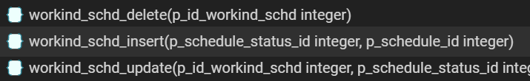
create or replace procedure Workind_Schd_Insert (p_Schedule_Status_ID int, p_Schedule_ID int)
language plpgsql
as $$
declare p_Exist_Workind_Schd int := count(*) from Workind_Schd
where Schedule_Status_ID = p_Schedule_Status_ID and Schedule_ID = p_Schedule_ID;
begin
if (p_Exist_Workind_Schd > 0) then
raise notice 'К указанному расписанию уже сопоставленн выбранный статус!';
else
insert into Workind_Schd (Schedule_Status_ID, Schedule_ID)
values (p_Schedule_Status_ID, p_Schedule_ID);
end if;
end;
$$;
create or replace procedure Workind_Schd_Delete (p_ID_Workind_Schd int)
language plpgsql
as $$
declare p_Exist_Schedule_Period int := count(*) from Schedule_Period
where Workind_Schd_ID = p_ID_Workind_Schd;
begin
if (p_Exist_Schedule_Period > 0) then
raise notice 'Указанное расписание удалить нельзя, на него есть распределние по временному типу!';
else
delete from Workind_Schd
where
ID_Workind_Schd = p_ID_Workind_Schd;
end if;

end;
$$;
 | create or replace procedure Schedule_Period_Update (p_ID_Schedule_Period int, p_Date_Period date, p_Workind_Schd_ID int)  language plpgsql  as $$  begin  Update Schedule_Period set  Date_Period = p_Date_Period,  Workind_Schd_ID = p_Workind_Schd_ID  where  ID_Schedule_Period = p_ID_Schedule_Period;  end;  $$; | 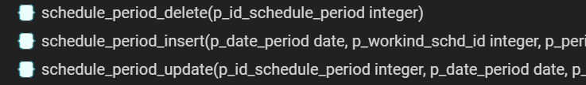
create or replace procedure Schedule_Period_Insert (p_Date_Period date, p_Workind_Schd_ID int, p_Period_Type_ID int)
language plpgsql
as $$
begin
insert into Schedule_Period (Date_Period, Workind_Schd_ID, Period_Type_ID)
values (p_Date_Period, p_Workind_Schd_ID, p_Period_Type_ID);
end;
$$;
create or replace procedure Schedule_Period_Delete (p_ID_Schedule_Period int)
language plpgsql
as $$
begin
delete from Schedule_Period
where
ID_Schedule_Period = p_ID_Schedule_Period;
end;
$$;

- Распределение прав доступа к таблицам и хранимым процедурам БД;
Таблица 5 – Права доступа к таблицам и хранимым процедурам БД
Роли |  | Архитектор кафедры | Преподаватель | Студент | Менеджер учебного отдела | Администратор
Название объекта | Функции
Card_Status | Выборка |  |  |  |  | Х
 | Добавление |  |  |  |  | Х
 | Изменение |  |  |  |  | Х
 | Удаление |  |  |  |  | Х
Identity_Card | Выборка |  |  |  |  | Х
 | Добавление |  |  |  |  | Х
 | Изменение |  |  |  |  | Х
 | Удаление |  |  |  |  | Х
Skills | Выборка | Х | Х
 | Добавление | Х | Х
 | Изменение | Х
 | Удаление | Х
Discip_Skills | Выборка | Х | Х | Х | Х
 | Добавление | Х | Х
 | Изменение | Х
 | Удаление | Х
Schedule_Status | Выборка |  |  |  | Х
 | Добавление |  |  |  | Х
 | Изменение |  |  |  | Х
 | Удаление |  |  |  | Х
Period_Type | Выборка |  |  |  | Х
 | Добавление |  |  |  | Х
 | Изменение |  |  |  | Х
 | Удаление |  |  |  | Х
Workind_Schd | Выборка |  |  |  | Х
 | Добавление |  |  |  | Х
 | Изменение |  |  |  | Х
 | Удаление |  |  |  | Х
Schedule_Period | Выборка |  |  |  | Х
 | Добавление |  |  |  | Х
 | Изменение |  |  |  | Х
 | Удаление |  |  |  | Х
Employee_Insert | Вызов |  |  |  |  | Х
Student_Insert | Вызов |  |  | Х | Х | Х
Student_Update | Вызов |  |  |  | Х | Х
Card_Status_Update | Вызов |  |  |  |  | Х
Card_Status_Insert | Вызов |  |  |  |  | Х
Card_Status_Delete | Вызов |  |  |  |  | Х
Identity_Card_Update | Вызов |  |  |  |  | Х
Identity_Card_Insert | Вызов |  |  |  |  | Х
Identity_Card_Delete | Вызов |  |  |  |  | Х
Skills_Update | Вызов | Х
Skills_Insert | Вызов | Х | Х
Skills_Delete | Вызов | Х
Discip_Skills_Insert | Вызов | Х | Х
Discip_Skills_Delete | Вызов | Х
Schedule_Status_Update | Вызов |  |  |  | Х
Schedule_Status_Insert | Вызов |  |  |  | Х
Schedule_Status_Delete | Вызов |  |  |  | Х
Period_Type_Update | Вызов |  |  |  | Х
Period_Type_Insert | Вызов |  |  |  | Х
Period_Type_Delete | Вызов |  |  |  | Х
Workind_Schd_Update | Вызов |  |  |  | Х
Workind_Schd_Insert | Вызов |  |  |  | Х
Workind_Schd_Delete | Вызов |  |  |  | Х
Schedule_Period_Update | Вызов |  |  |  | Х
Schedule_Period_Insert | Вызов |  |  |  | Х
Schedule_Period_Delete | Вызов |  |  |  | Х

- Выдача прав доступа к таблицам и хранимым процедурам БД;
Таблица 6 – Реализация разграничения прав доступа
Название роли | Название объекта | Функция | Скрипт
rl_architect | Skills | Select, Insert, Update, Delete | grant select, insert, update, delete on Skills to rl_architect;  grant usage, select on sequence skills_id_skills_seq to rl_architect;
 | Discip_Skills |  | grant select, insert, update, delete on Discip_Skills to rl_architect;  grant usage, select on sequence discip_skills_id_discip_skills_seq to rl_architect;
 | Skills_Update | Execute | grant execute on procedure Skills_Update to rl_architect;
 | Skills_Insert |  | grant execute on procedure Skills_Insert to rl_architect;
 | Skills_Delete |  | grant execute on procedure Skills_Delete to rl_architect;
 | Discip_Skills_Insert |  | grant execute on procedure Discip_Skills_Insert to rl_architect;
 | Discip_Skills_Delete |  | grant execute on procedure Discip_Skills_Delete to rl_architect;
rl_teacher | Skills | Select, Insert | grant select, insert on Skills to rl_teacher;  grant usage, select on sequence skills_id_skills_seq to rl_teacher;
 | Discip_Skills |  | grant select, insert on Discip_Skills to rl_teacher;  grant usage, select on sequence discip_skills_id_discip_skills_seq to rl_teacher;
 | Skills_Insert | Execute | grant execute on procedure Skills_Insert to rl_teacher;
 | Discip_Skills_Insert |  | grant execute on procedure Discip_Skills_Insert to rl_teacher;
rl_student | Discip_Skills | Select | grant select on Discip_Skills to rl_student;
 | Student_Insert | Execute | grant execute on procedure Student_Insert to rl_student;
rl_managersd | Discip_Skills | Select | grant select on Discip_Skills to rl_managersd;
 | Schedule_Status | Select, Insert, Update, Delete | grant select, insert, update, delete on Schedule_Status to rl_managersd;  grant usage, select on sequence schedule_status_id_schedule_status_seq to rl_managersd;
 | Period_Type |  | grant select, insert, update, delete on Period_Type to rl_managersd;  grant usage, select on sequence period_type_id_period_type_seq to rl_managersd;
 | Workind_Schd |  | grant select, insert, update, delete on Workind_Schd to rl_managersd;  grant usage, select on sequence workind_schd_id_workind_schd_seq to rl_managersd;
 | Schedule_Period |  | grant select, insert, update, delete on Schedule_Period to rl_managersd;  grant usage, select on sequence schedule_period_id_schedule_period_seq to rl_managersd;
 | Student_Insert | Execute | grant execute on procedure Student_Insert to rl_managersd;
 | Student_Update |  | grant execute on procedure Student_Update to rl_managersd;
 | Schedule_Status_Update |  | grant execute on procedure Schedule_Status_Update to rl_managersd;
 | Schedule_Status_Insert |  | grant execute on procedure Schedule_Status_Insert to rl_managersd;
 | Schedule_Status_Delete |  | grant execute on procedure Schedule_Status_Delete to rl_managersd;
 | Period_Type_Update |  | grant execute on procedure Period_Type_Update to rl_managersd;
 | Period_Type_Insert |  | grant execute on procedure Period_Type_Insert to rl_managersd;
 | Period_Type_Delete |  | grant execute on procedure Period_Type_Delete to rl_managersd;
 | Workind_Schd_Update |  | grant execute on procedure Workind_Schd_Update to rl_managersd;
 | Workind_Schd_Insert |  | grant execute on procedure Workind_Schd_Insert to rl_managersd;
 | Workind_Schd_Delete |  | grant execute on procedure Workind_Schd_Delete to rl_managersd;
 | Schedule_Period_Update |  | grant execute on procedure Schedule_Period_Update to rl_managersd;
 | Schedule_Period_Insert |  | grant execute on procedure Schedule_Period_Insert to rl_managersd;
 | Schedule_Period_Delete |  | grant execute on procedure Schedule_Period_Delete to rl_managersd;
rl_administrator | Card_Status | Select, Insert, Update, Delete | grant select, insert, update, delete on Card_Status to rl_administrator;  grant usage, select on sequence card_status_id_card_status_seq to rl_administrator;
 | Identity_Card |  | grant select, insert, update, delete on Identity_Card to rl_administrator;  grant usage, select on sequence identity_card_id_identity_card_seq to rl_administrator;
 | Employee_Insert | Execute | grant execute on procedure Employee_Insert to rl_administrator;
 | Student_Insert |  | grant execute on procedure Student_Insert to rl_administrator;
 | Student_Update |  | grant execute on procedure Student_Update to rl_administrator;
 | Card_Status_Update |  | grant execute on procedure Card_Status_Update to rl_administrator;
 | Card_Status_Insert |  | grant execute on procedure Card_Status_Insert to rl_administrator;
 | Card_Status_Delete |  | grant execute on procedure Card_Status_Delete to rl_administrator;
 | Identity_Card_Update |  | grant execute on procedure Identity_Card_Update to rl_administrator;
 | Identity_Card_Insert |  | grant execute on procedure Identity_Card_Insert to rl_administrator;
 | Identity_Card_Delete |  | grant execute on procedure Identity_Card_Delete to rl_administrator;

- Создание резервной копии БД;
- Версия базы данных:
  - Отчёт о созданных объектах;
Таблица 7 – Перечень созданных объектов
 | Информация по объектам
Запрос | select  information_schema.tables.table_name as "Название таблиц",  string_agg(distinct information_schema.columns.column_name, ', ') as "Столбцы",  string_agg(distinct pg_indexes.indexname, ', ') as "Индексы",  string_agg(distinct information_schema.routines.routine_name, ', ') as "Список процедур",  n_live_tup as "Кол-во записей в таблицах"  from information_schema.tables  inner join information_schema.columns  on information_schema.columns.table_name = information_schema.tables.table_name  inner join pg_indexes  on information_schema.tables.table_name = pg_indexes.tablename  inner join information_schema.routines  on information_schema.tables.table_name = substring(information_schema.routines.routine_name, 1, length(information_schema.tables.table_name))  inner join pg_stat_user_tables  on information_schema.tables.table_name = pg_stat_user_tables.relname  where  information_schema.tables.table_schema = 'public'and  routine_type = 'PROCEDURE' and  information_schema.tables.table_schema = 'public' and  indexname not like 'pk_%'  group by  information_schema.tables.table_name,  n_live_tup  union all  select  (select  count(*)::text  from information_schema.tables  where  table_schema = 'public'),  (select  count(information_schema.columns.column_name)::text  from information_schema.tables  inner join information_schema.columns  on information_schema.columns.table_name = information_schema.tables.table_name  where  information_schema.tables.table_schema = 'public'),  (select  count(pg_indexes.indexname)::text  from information_schema.tables  inner join pg_indexes  on information_schema.tables.table_name = pg_indexes.tablename  where  information_schema.tables.table_schema = 'public' and  indexname not like 'pk_%'),  (select  count(information_schema.routines.routine_name)::text from information_schema.routines  where  routine_type = 'PROCEDURE' and  routine_name not in ('structure_create','structure_re_create')),  (select  sum(n_live_tup)  from pg_stat_user_tables);
Результат локальной БД | 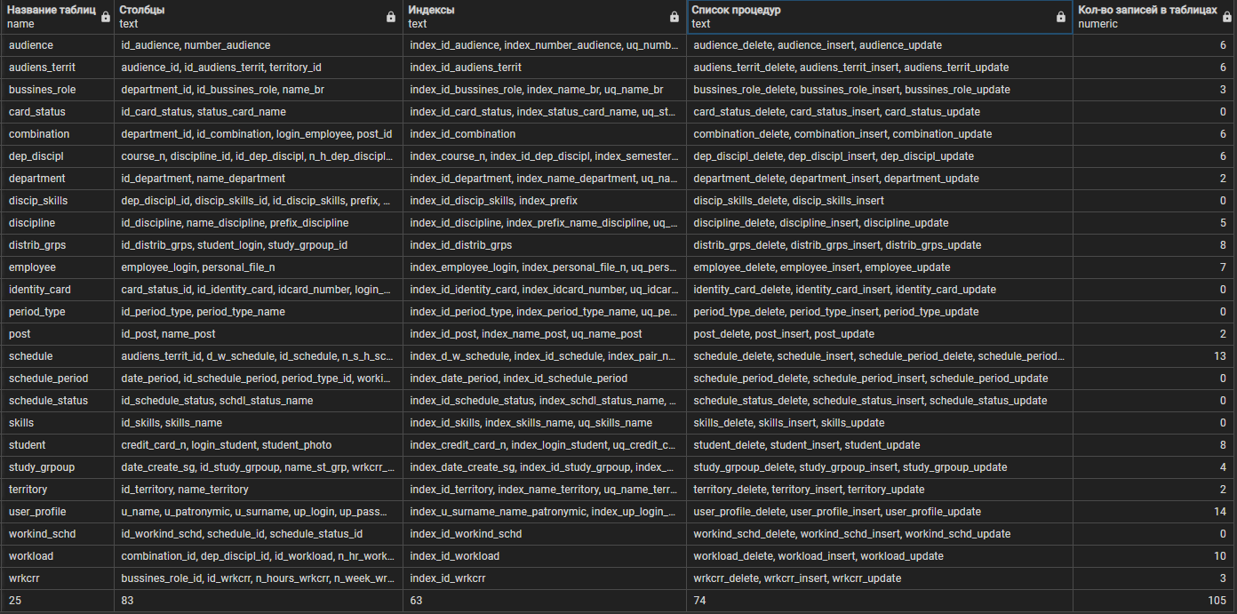
Результат удалённой БД | 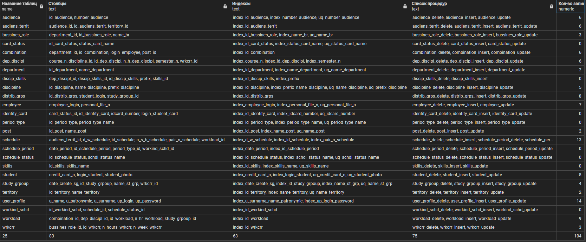

  - Версия БД.
Таблица 8 – Версия файла БД
Параметры | PostgreSQL
Номер версии | 3.1.0.1
Что сделано | - Созданы 8 таблиц;  - Созданы 15 столбцов;  - Созданы 31 индекс;  - Созданы 23 хранимые процедуры;  - Добавлено 2 строк во всю структуру БД;  - Произведено распределение доступа ролей к таблицам и хранимым процедурам;  - Создан Backup файл.

